# Assignment4

**Team18**

112062519廖思愷

112062636游竣量

111065547游述宇

1. Write a program that prints the current time of **Asia/Taipei** time zone using **strftime**.

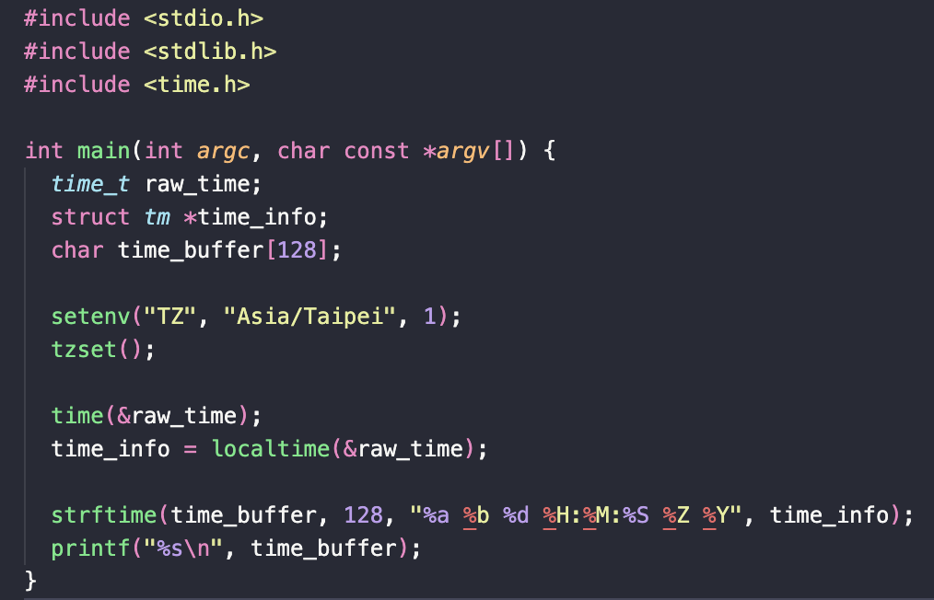



1. Change a time zone and show the output of the time zone you choose in your report.

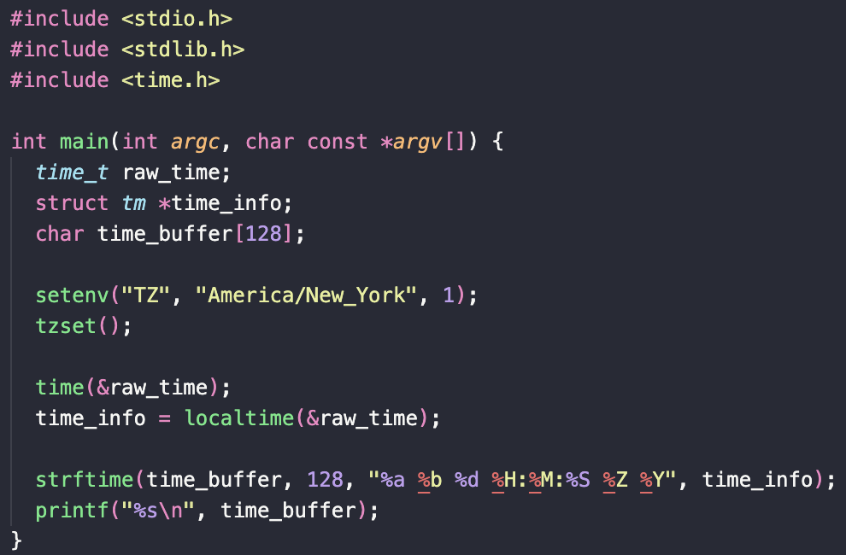

1. Describe your implementation in your report.
2. 引入必要的頭文件：
   * stdio.h: 提供基本的輸入/輸出功能。
   * stdlib.h: 提供 setenv 和 tzset 函數。
   * time.h: 提供關於時間的功能，例如 time, localtime, 和 strftime 函數。
3. 設定時區：
   * 使用 setenv 函數設定 "TZ" 環境變量為 "Asia/Taipei"。這將確保後續的時間操作都會基於台北時區。
   * 调用 tzset 函數讓時區設定生效。
4. 獲取當前時間：
   * 使用 time 函數獲取當前的時間（以從 1970 年 1 月 1 日 00:00:00 UTC 起經過的秒數表示）並存儲在 raw_time 變量中。
   * 使用 localtime 函數將 raw_time 轉換為當地時區的具體時間信息，並將這些信息存儲在 time_info 結構中。
5. 格式化時間信息：
   * 使用 strftime 函數將 time_info 結構中的時間信息格式化為易讀的字符串格式，並將其存儲在 time_buffer 中。指定的格式是：星期 縮寫 月份 日期 時:分:秒 時區 年份。
6. 輸出格式化後的時間：
   * 使用 printf 函數將 time_buffer 中的字符串輸出到標準輸出。